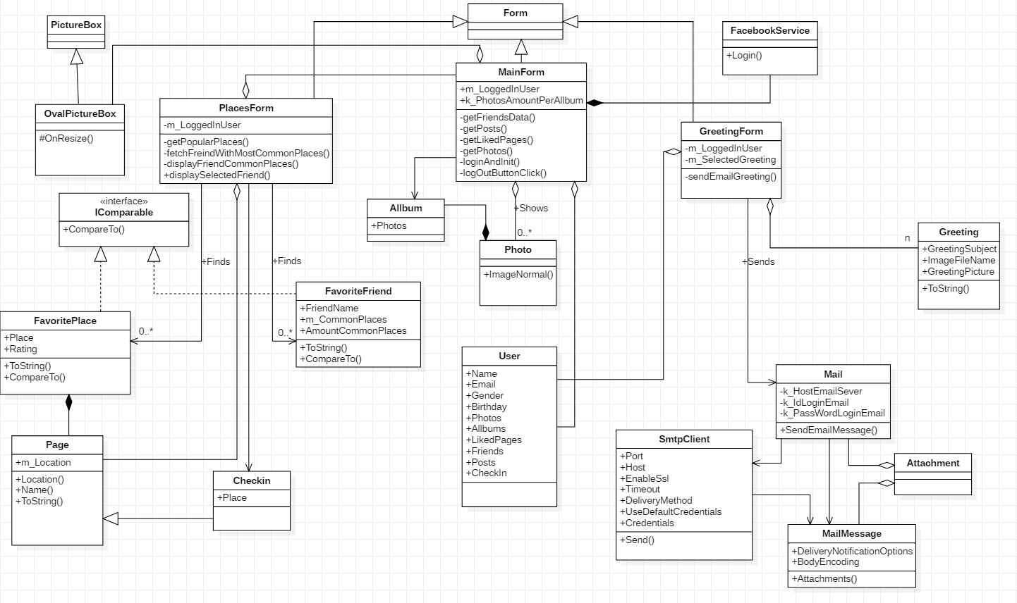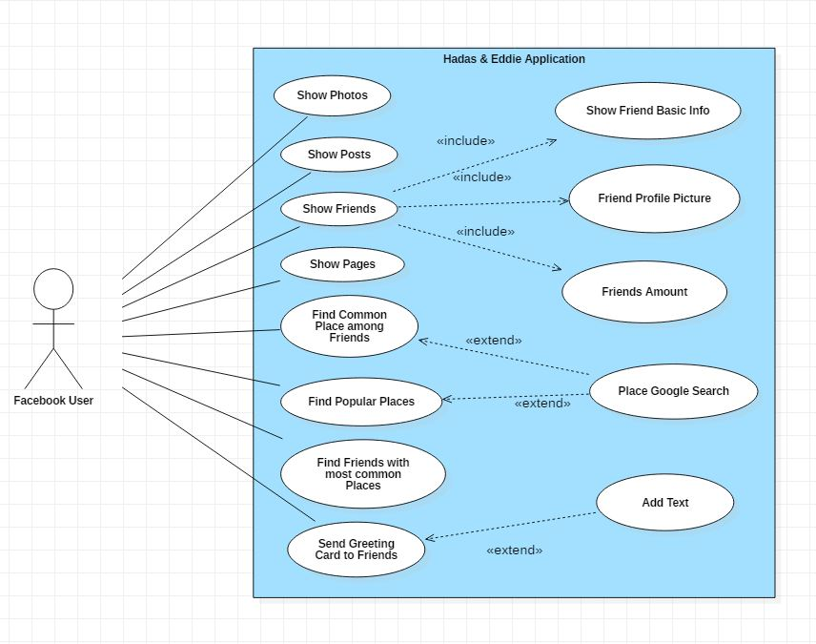

Class Diagram:

UseCase Diagram:

**אפליקציית פייסבוק – מטלה1**

**1 1 1**

**fdsfsdf**

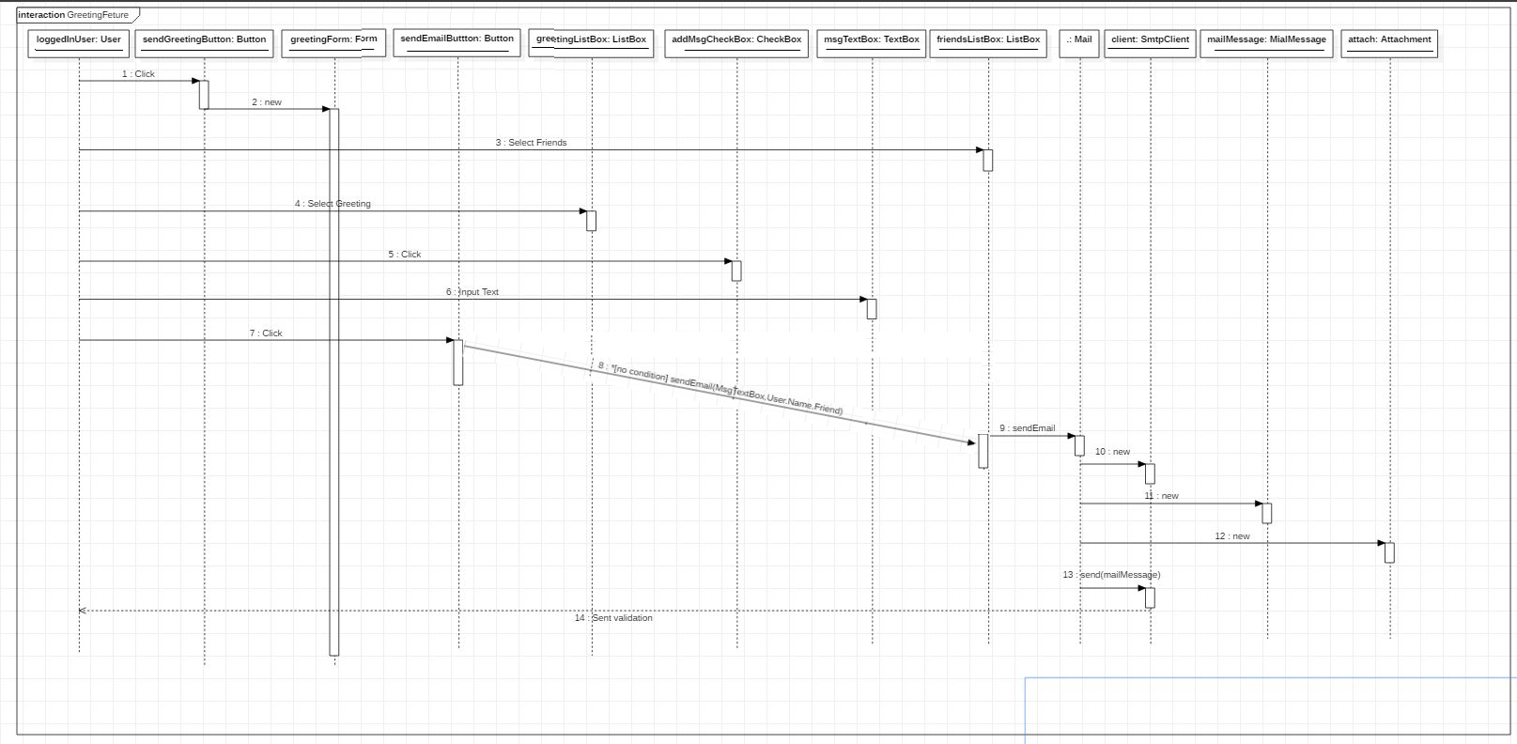**Greeting Feature Sequence Diagram:**

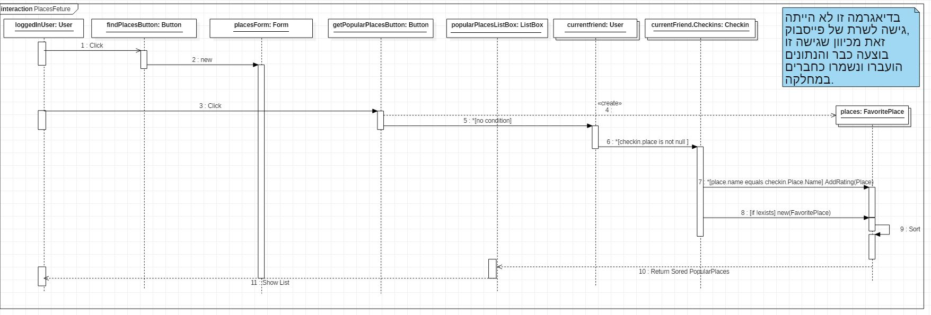**Places Feature Sequence Diagram:**

**הסבר על הפיצ'רים :**

**1) פיצ'ר לאיתור מקומות פופולאריים/חברים לפי מקומות בילוי -**

**א)** מספק רשימת מקומות בילוי שבהם הכי הרבה חברים בילו בהם ועשו צ'ק-אין, ומראה אותם לפי סדר הביקוש הגובה ביותר. ניתן בנוסף לפתוח חיפוש של מקום הבילוי בגוגל באמצעות לחיצה על שם המקום.

**ב)** באמצעות סימון חבר, ניתן למצוא את מקומות הבילוי המשותפים עם חבר זה. גם כאן ניתן לפתוח חיפוש של מקום הבילוי בגוגל באמצעות לחיצה על שם המקום.

**ג)** מציאת החברים שמבלים באותם מקומות בילוי ומציג אותם לפי כמות המקומות המשותפים.

**2) פיצ'ר לשליחת כרטיס ברכה למייל הפרטי של החברים -**

הפיצ'ר מאפשר לשלוח כרטיס ברכה לחבר אחד או יותר, באמצעות בחירת ברכה מותאמת אישית מהמבחר ברכות המופיעות באפליקציה, כגון: יום הולדת/יום נישואים/גיוס קל ועוד... בנוסף ניתן להוסיף הודעה אישית שתשלח יחד עם כרטיס הברכה למייל של החבר/ים.